Problemi di taglio ottimo dei materiali (cutting stock)
La produzione di un bene spesso richiede il taglio di un semilavorato per portarlo alle dimensioni desiderate; ad esempio nel settore dei mobili, per ottenere un articolo in legno, che solitamente è di forma rettangolare, si va a tagliare una lastra, detta pannello, per ottenere gli articoli.
In questi processi produttivi dal taglio della materia prima si ottiene, oltre ai pezzi desiderati, lo sfrido cioè si ricavano delle parti che non possono più essere utilizzate a causa delle loro dimensioni o caratteristiche e che si traducono in un costo per l’azienda; perciò l’obbiettivo è minimizzare lo sfrido. La soluzione di un problema di taglio è essenzialmente costituita da due informazioni, una di natura strettamente geometrica e un'altra di tipo numerico. La prima viene riassunta negli schemi di taglio, cioè nella descrizione di come il materiale va tagliato per ricavare i singoli pezzi; l’altra indica il numero di volte che uno schema deve essere ripetuto. Il problema del taglio ottimo è un problema decisionale con variabili intere, non solo perché gli schemi di taglio sono costituiti da un numero intero di pezzi, ma anche perché ogni schema prescelto deve essere ripetuto un numero intero di volte al fine di produrre il numero di pezzi richiesto. Inoltre si ha che i tagli possono essere o monodimensionali, bidimensionali o tridimensionali:
La prima cosa da fare quindi è andare ad enumerare tutti i modi possibili di tagliare l’oggetto in considerazione. Andando a considerare tutti i tagli che si possono fare, si va a costruire una base che si chiama ottimizzazione geometrica: cioè dato un problema geometrico si vuole vedere come tagliare l’oggetto in considerazione. Però se il problema è complicato è necessario un programma di calcolo che genera tutti i modi possibili per tagliare l’oggetto tendendo conto dei vincoli imposti dal problema.
Si ha inoltre anche un problema di programmazione a numeri interi perché si deve decidere quante volte bisogna ripetere i diversi schemi trovati con l’ottimizzazione geometrica e si assocerà ad ogni schema, una variabile x_{j} che indicherà il numero di volte che lo schema j è stato scelto, dove la variabile x_{j} è una variabile intera. Inoltre il numero di ripetizioni deve essere tale da soddisfare le quantità richiesta di ogni singolo articolo.
Quindi la funzione obiettivo, dato che si vuole minimizzare lo sfrido, a questo punto è:
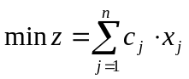
Dove 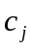 corrisponde allo sfrido dello schema j-esimo relativo e dove i vincoli del problema saranno:
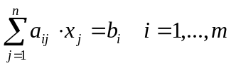

Una volta trovata la soluzione si saprà di quanti oggetti sono necessari per creare i vari prodotti e quanto sfrido si è ottenuto, dove lo sfrido in azienda viene considerato in percentuale e tale valore si otterrà dividendo il valore dello sfrido totale per il numero delle barre utilizzate.
È chiaro che quando si ha un numero elevato di schemi taglio il problema non è risolvibile tramite l’ottimizzazione geometrica ma è risolvibile con la programmazione lineare tramite la quale si ottiene un limite inferiore rispetto al valore ottenibile risolvendo il problema con l’interezza.
La programmazione lineare quindi dà un limite inferiore; perciò se si ottiene un valore che si è dovuto troncare perché non si è potuto portare a termine, dato che i tempi di calcolo erano elevati, si sa di quanto l’ottimo è distante.
Un altro obbiettivo da raggiunger in questi problemi è quello di minimizzare la quantità di materiale richiesto quindi in questo caso la funzione obbiettivo

sarà:
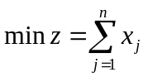
Il sistema dei vincoli quindi è:
Dove a_{ij} sono le componenti della matrice dei coefficienti tecnologici e rappresenta il contributo dello schema j-esimo alla produzione dei pezzi di tipo i-esimo e b_{i} rappresenta le quantità di tipo i-esimo richieste.

Esempio problema di taglio ottimo (monodimensionale)
Per esempio, si va a considerare se si vuole tagliare una sbarra di ferro in tanti articoli di dimensione più piccoli, minimizzando lo sfrido. Si prende una sbarra X lunga 850mm dalla quale si vogliono ottenere i seguenti articoli:

Articolo | Lunghezza | Quantità richiesta
A | 330mm | 50
B | 315mm | 30
C | 295mm | 40
D | 250mm | 42
E | 205mm | 20

La prima cosa da fare è enumerare tutti i modi possibili di tagliare la sbarra e si considera quindi qualche esempio di schema di taglio:
- A→A→Sfrido. Lo Sfrido è 190mm
- A→B→E. Non c’è sfrido
- A→C→E→Sfrido. Lo sfrido è 20mm.
- A→D→D→Sfrido. Lo sfrido è 20mm.
- A→E→E→Sfrido. Lo sfrido è 110mm.
- …
E così si considera tutti gli altri schemi di taglio. Se ne possono individuare 20 ed quindi si costruisce una base che si chiama ottimizzazione geometrica:
Ora quindi si va a costruire il problema di programmazione lineare intera dove si ha la seguente matrice dei coefficienti tecnologici:
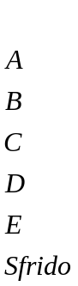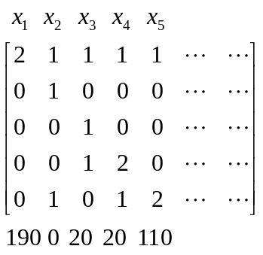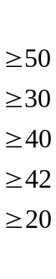
Quindi sulle colonne ci sono tutti gli schemi e la colonna si genera esprimendo la composizione dello schema alle quali associo le variabili intere x_{j} con j=1,…,n. La funzione obiettivo e il sistema dei vincoli, visto che si vuole minimizzare lo sfrido, a questo punto è:
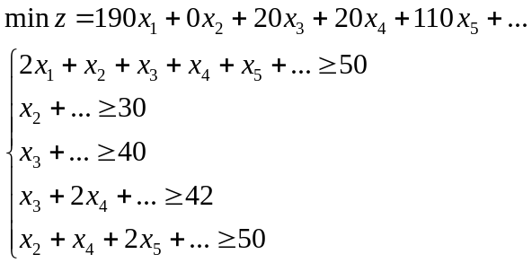

Esempio problema di taglio ottimo (bidimensionale)
Si va a considerare una lastra di dimensioni 2m x 1,5m, dalla quale si deve ricavare tre articoli di dimensioni:

Articolo | Dimensioni | Quantità richiesta
A | 0,6m x 1m | 50
B | 1,5m x 0,5m | 40
C | 0,8m x 0,7m | 30
Quindi in questo caso si devono ricavare delle lastre di forma rettangolare. Esempi di schemi di taglio sono i seguenti:

  B | B | B | B
  B
  A | A |  | A

Dove nel primo caso lo sfrido è 0 mentre nel secondo caso lo sfrido è la parte in celeste. È chiaro che i pezzi possono essere messi in verticale e in orizzontale e la generazione di questi schemi di taglio è molto più difficile rispetto al caso monodimensionale. In questo esempio si individuano 13 possibili schemi di taglio sempre tenendo conto che le macchine tagliano o in orizzontale o in verticale cioè tagliano con un sistema detto a ghigliottina.
Anche qui si può minimizzare lo sfrido,che però viene espresso in cm² o m², o minimizzare il numero di lastre da utilizzare. Questo tipo di problemi vengono risolti tramite lingo o lindo in quanto a mano è impossibile.
Problema dello zaino (knapsack)
Il problema che ora si va ad esaminare è noto in letteratura come appartenente alla classe dei problemi di Knapsack, in cui bisogna riempire n contenitori con m diverse specie di prodotti aventi un certo valore in modo tale che il contenuto totale degli n contenitori abbia il valore massimo.
Sia i contenitori che i prodotti hanno la stessa base cioè quello che li differenzia e li caratterizza è unicamente l’altezza e il peso, che in particolare definiscono la capacità dei contenitori.
Il problema consiste nel massimizzare il valore totale dei prodotti che vengono messi negli n contenitori tenendo conto della loro capacità.
Le variabili decisionali x_{ij} indicano le quantità di prodotto della i-esima specie (i=1,…,m) che vengono messi nel contenitore j-esimo (j=1,…,n).
Il valore della funzione obbiettivo z che è da massimizzare sarà: 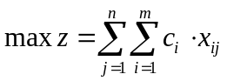 dove c_{i} è il valore associato al prodotto i-esimo.
I vincoli del problema saranno: 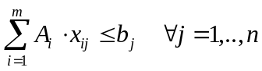 dove A_{i} corrisponde all’altezza (o al peso) del prodotto i-esimo e b_{j} alla capacità cioè l’altezza (o il peso) del contenitore j-esimo.
Nel caso in cui le variabili sono binarie si ha un problema di scelta dell’articolo e non di quantità ciò vuol dire che si sceglie o meno di inserire quell’oggetto all’interno del contenitore.
In questo caso potrei aggiungere il vincolo 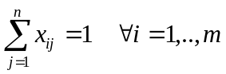 e ciò significa che ogni articolo è assegnato ad un solo contenitore, se invece si inserisce 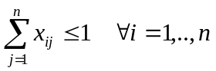 significa che quell’articolo può essere anche non scelto ma nel caso in cui lo fosse può essere assegnato ad un unico contenitore.

Esempio problema dello zaino (Knapsack)
Bisogna riempire 3 contenitori con 10 diverse specie di prodotti aventi un certo valore in modo che il contenuto totale dei tre contenitori abbia il valore massimo. Sia i contenitori che i prodotti hanno la stessa base, perciò quello che li differenzia e li caratterizza è unicamente l’altezza, che in particolare definisce la capacità dei contenitori. I dati sui contenitori e sulle diverse specie di prodotti sono riportati nella seguente tabella:

Articoli | Contenitori |  |  | Valore
Articoli | 1 | 2 | 3 | Valore
1 | 7 | 7 | 7 | 15
2 | 3 | 3 | 3 | 5
3 | 10 | 10 | 10 | 30
4 | 20 | 20 | 20 | 50
5 | 15 | 15 | 15 | 40
6 | 16 | 16 | 16 | 16
7 | 8 | 8 | 8 | 16
8 | 25 | 25 | 25 | 75
9 | 12 | 12 | 12 | 37
10 | 9 | 9 | 9 | 30
Capacità | 23 | 40 | 15

Il problema consiste nel massimizzare il valore totale dei prodotti che vengono messi nei tre contenitori tenendo conto della loro capacità.
Le variabili decisionali x_{ij} indicano le quantità di prodotto della i-esima specie (i=1,…,10) che vengono messi nel contenitore j-esimo (j=1,…,3).
Il problema associato sarà:
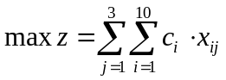
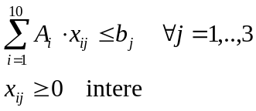

Nel caso in cui le variabili sono binarie si ha un problema di scelta dell’articolo e non di quantità ciò vuol dire che si sceglie o no di inserire quell’oggetto all’interno del contenitore e quindi si aggiunge il seguente vincolo:
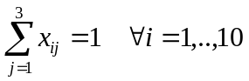

E ciò significa che ogni articolo è assegnato ad un solo contenitore, se invece si inserisce

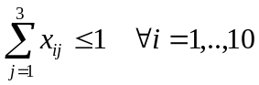

significa che quell’articolo può essere anche non scelto ma nel caso in cui lo fosse può essere assegnato ad un unico contenitore.
Problema di bin packing
Si devo andare a studiare il numero minimo di contenitori necessari per inserire gli oggetti. Questo problema, che è un’applicazione dei numeri interi, viene chiamato bin packing problem e per risolvere questo problema mediante numeri interi si dovrà fare uno schema, immaginando di avere una tabella in cui sulle righe si mettono i contenitori e sulle colonne si mettono gli oggetti.
All’inizio si ipotizza di aver bisogno di tre contenitori e quindi si ottiene uno schema di questo tipo:

Contenitori | Oggetti |  |  |  |  |  |  |  | Capienza
 | 1 | 2 | 3 | 4 | … | … | … | m
A | 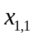 | 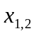 | 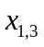 | 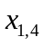 | … | … | … | 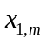 | b₁
B | 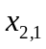 | 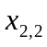 | 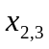 | 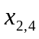 | … | … | … | 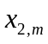 | b₂
C | 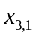 | 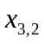 | 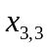 | 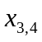 | … | … | … | 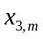 | b₃
… | … | … | … | … | … | … | … | … | …
n | 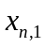 | 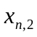 | 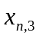 | 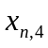 | … | … | … | 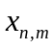 | b_{n}

Ogni articolo deve essere assegnato ad un solo contenitore e ciò viene espresso con il seguente vincolo: 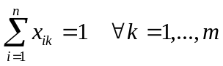
Abbiamo che le variabili: 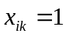 se l’oggetto k viene assegnato al contenitore i mentre 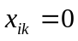 se l’oggetto k non viene assegnato al contenitore i quindi le variabili 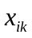 sono di tipo binario.
Inoltre la somma di tutti i pesi w_{k} moltiplicati per x_{ik} deve essere minore od uguale della capienza massima quindi si avrà: 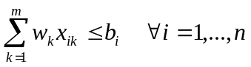
Adesso si vuole minimizzare il numero di contenitori e quindi si avrà: 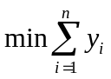 di conseguenza si otterrà: 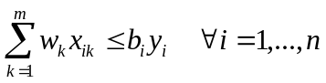 dove y_{i} può essere pari a 0 o ad 1; se y_{i}=1 allora significa che si sono inseriti degli oggetti nel contenitore i, se y_{i}= 0 significa che non si è inserito nessun oggetto nel contenitore i. Quindi il problema è minimizzare la somma di queste variabili binarie y_{i}, minimizzando così il numero dei contenitori. Riassumendo il tutto si ottiene che il problema di bin packing si presenta nella seguente forma:

→ funzione obbiettivo
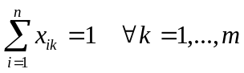  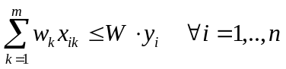 |  | →Vincoli
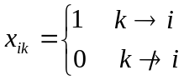 |  | →Vincoli
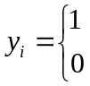 | 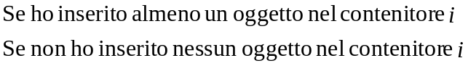 | →Vincoli

Dove n è il numero dei contenitori ed m è il numero degli oggetti da inserire nei contenitori. Questo problema è un problema intero a variabili binarie e si può risolvere con il metodo del Branch & Bound oppure con il metodo dei piani di tagli.

Esempio problema di bin packing
Si considera di avere 8 oggetti e di avere dei contenitori tutti con la stessa capienza pari a 20 e che si vuole andare a vedere di quanti contenitori su ha bisogno per sistemare tutti gli 8 oggetti.
Si ipotizza di avere gli oggetti che hanno la stessa base dei contenitori e quindi ciò che caratterizza l’oggetto è unicamente l’altezza che sarà:

Nome oggetto | Altezza oggetto
1 | 1
2 | 2
3 | 3
4 | 4
5 | 5
6 | 6
7 | 7
8 | 8

Il fatto che i contenitori abbiano tutti la stessa capienza è un caso particolare del problema perché in genere si hanno contenitori con capienza una diversa dall’altra. Quindi si va a fare delle scelte e si vede di quanti contenitori si ha bisogno; una scelta possibile è mettere all’interno del primo contenitore gli oggetti 1 2 3 4 5 , in un secondo contenitore mettere gli oggetti 6 7 e in un terzo contenitore mettere l’oggetto 8. Con questa scelta bisogna avere 3 contenitori ma potrebbero esistere altre scelte in cui si ha bisogno di un numero minore di contenitori. Quindi si dovrà a studiare il numero minimo di contenitori necessari. All’inizio si ipotizza di aver bisogno di tre contenitori e quindi si ottiene uno schema di questo tipo:

Contenitori | Oggetti |  |  |  |  |  |  |  | Capienza
 | 1 | 2 | 3 | 4 | 5 | 6 | 7 | 8
A |  |  |  |  | 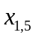 | 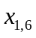 | 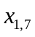 | 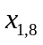 | 20
B |  |  |  |  | 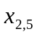 | 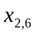 | 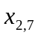 | 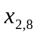 | 20
C |  |  |  |  | 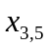 | 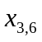 | 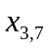 | 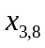 | 20

Il problema associato sarà:
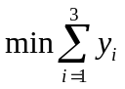→ funzione obbiettivo
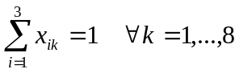  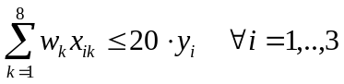 |  | →Vincoli
Problema di localizzazione di impianti
Il problema della localizzazione dei servizi consiste nell’andare a vedere dove insediare un nuovo impianto, il quale deve essere attivo per soddisfare la domanda: questo è il principio su cui si basa il problema della localizzazione. Nei problemi di localizzazione bisogna anche considerare la capacità di produzione dell’impianto ma per semplificare il problema non si andrà a considerare tale capacità e quindi si tratterà il cosiddetto problema della localizzazione semplice dove la capacità viene considerata infinita e quindi i vincoli sulla capacità non esistono.
In generale è possibile schematizzare il problema di localizzazione industriale nel modo seguente:
- Si identifica in genere un insieme di n centri di domanda (aree di mercato), essendo la domanda nel j-esimo mercato fissato al valore di d_{j}.
- Si assumono m possibili localizzazioni per gli impianti
- È definita una matrice di costi unitari di trasporto da ciascuna possibile localizzazione degli impianti a ciascun mercato, essendo c_{ij} il costo di trasporto di un’unità di prodotto dell’impianto i al mercato j.
- È definito un vettore di costi fissi di attivazione degli impianti il cui elemento generico f_{i} corrisponde al costo di apertura dell’impianto i-esimo.
Il problema quindi consiste, dati m impianti potenziali di offerta e n centri di domanda, nel determinare quali impianti attivare e quali centri di domanda devono essere serviti da ogni impianto attivato, in modo da minimizzare la somma del costo totale di trasporto e del costo totale di attivazione degli impianti. Se non ci sono vincoli di capacità sulla quantità erogata dagli impianti si ha un problema semplice di localizzazione formulabile mediante un modello di programmazione lineare mista dove le variabili decisionali
sono:
- 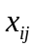 con 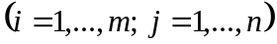 percentuale della domanda del mercato j-esimo soddisfatta dall’impianto i-esimo.
- 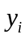 con 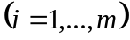 è una variabile binaria che vale uno se l’impianto è attivato e zero altrimenti.
Quindi la funzione obbiettivo sarà: 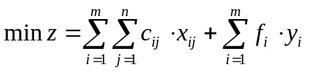
I vincoli che si hanno in questo tipo di problemi sono:
- 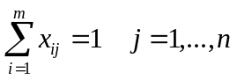 cioè ogni cliente deve essere servito da un solo impianto
- 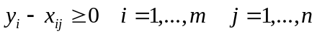 cioè che se l’impianto i-esimo non è attivato cioè y_{i}=0 nessuno cliente può essere servito da quell’impianto cioè tutte le variabili x_{ij} relative a quell’impianto saranno pari a 0 cioè x_{ij}=0; mentre se l’impianto i-esimo è attivo cioè y_{i}=1 è possibile che più clienti siano serviti da quell’impianto ciò implica che almeno una variabile x_{ij}=1.
Le variabili xij sono tutte 0 o 1 cioè di tipo binario e si può dimostrare facilmente che anche se ci fosse solo il vincolo 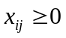verrebbero automaticamente o 0 o 1. Quindi il modello di programmazione lineare in definitiva è il seguente:
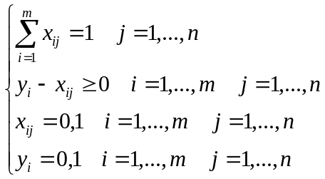

Esempio problema di localizzazione di impianti
Una volta espressa la definizione del problema di localizzazione si prende un esempio in cui la localizzazione cambia in base alla politica adottata.
Si considera una spiaggia di 2 km e su di essa si immagina di avere 200 persone equamente distribuite lungo questa spiaggia. Adesso sono considerate due politiche:
- la politica pubblica, cioè quella dello stato,
- la politica privata.
Inoltre, dati due gelatai, si vuole vedere dove localizzarli lungo la spiaggia.
Innanzitutto si va a considerare la politica pubblica e in questo caso i gelatai saranno localizzati nel seguente modo: un gelataio lo si localizza dopo 500 m e un altro dopo 1.5 km, in questo modo si copre l’intero mercato. Il primo gelataio copre il mercato del primo kilometro di spiaggia mentre il secondo copre il secondo copre il mercato del secondo kilometro di spiaggia e immaginando che tutte e 200 le persone comprano un gelato al costo di 1€ il ricavo totale sarà: 200€.
Ora invece si considera la politica privata, in questo caso i gelatai si posizionano entrambi ad 1km cioè al centro perché cercano di guadagnare quanto più mercato possibile ed è chiaro che uno cerca di sovrastare l’altro.
Anche in questo caso il ricavo totale sarà pari a 200€ quindi le due strategie sembrerebbero uguali fra di loro ma non sono uguali perché, se ci si mette nella logica del cliente, nella prima strategia nel caso peggiore il cliente deve fare 500m per raggiungere uno dei due gelatai mentre nella seconda strategia nel caso peggiore il cliente deve fare 1km per raggiungere i due gelatai.
Quindi queste due soluzioni per il cliente non sono uguali perché nel primo caso il valore medio è 250m mentre nel secondo caso il valor medio è 500m e quindi la seconda strategia penalizza il cliente cioè colui che usa l’impianto o il servizio.

